**低圧電気取扱者特別教育**開催のご案内

　（学科と実技の2日コースのみ）

 豊田労働基準協会

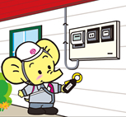

労働安全衛生法第59条第3項、同規則36条第4号の規定により事業主は低圧電気取扱い業務に就く労働者に対し、安全にかかる特別教育を行うことが義務付けられています。

**低圧（直流にあっては750ボルト以下、交流にあっては600ボルト以下である電圧をいう）**の充電電路の敷設、もしくは修理の業務または配電盤室、変電室等区画された場所に設置する低圧の電路のうち充電部分が露出している開閉器の操作の業務が、特別教育の対象になっています。

当協会では、事業者に代わって行う講習会の実施をご案内いたします。

学科と実技の2日コースを開催します。なお、法定学科のみの1日コースは実施いたしません。

記

1. 講習日： **2024年4月9日(火)9：15～17：30**学科

**2024年4月10日(水)9：15～17：30**実技

＊**受付開始9：00**　昼休憩は45分。

＊受付時に、**本人確認書類（運転免許証・パスポート等の顔写真のあるもの）**

の提示をお願いします

＊昼食につきましては、弁当持参、近隣食堂をご利用等、各自ご対応下さい。

1. **会　場：豊田市福祉センター**4階　会議室　豊田市錦町1-1-1

（豊田警察署　西側）

1. 定　員：30名 （申込者が少ない場合は、開催を中止する事があります）
2. 受講資格：18歳以上
3. 会　費：会　員　**14,960**円（受講料、テキスト代　消費税込み）

非会員　**19,030**円（　　　　　　　〃　　　　　　 ）

1. 申込先：**豊田労働基準協会**　　〒471-0826　豊田市トヨタ町１（トヨタ会館G階）

**TEL（0565）28-9411　 FAX（0565）24-3922**

＊非会員の方の受講票は**入金確認後、**発送します。

1. 持ち物：受講票、筆記用具、本人確認書類
2. 申込手続き後の取り消し及び受講日の変更について

**1週間前まで**にご連絡が無い場合の取り消し返金、および受講日の変更は致しません。

やむを得ない事情により、受講者を変更される場合は、交代者の申込書を提出のうえ、受講票の訂正を受けてください。

**※前納制です。**

**一週間前までに**

**ご入金願います。**

≪講習会場≫・**豊田市福祉センター**

**豊田市錦町1―1―1　　　　　　トヨタ警察署の西側**

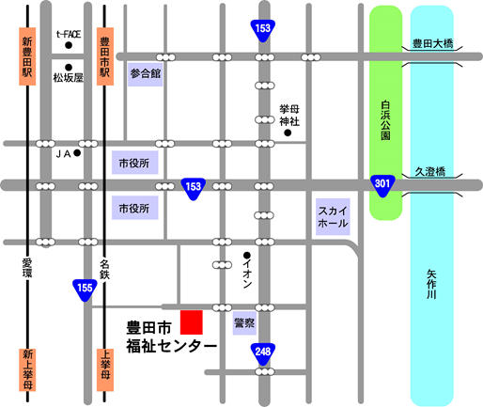

**◆愛知環状鉄道「新豊田」駅、又は**

**名鉄「豊田市」駅より徒歩20分**

**豊田市駅西口5番バス乗り場より**

**豊田市福祉センター行き**

**『おいでんバス』が運行。**

**◆名鉄「上挙母」駅より徒歩10分。**

◆**愛知環状鉄道「新上挙母」駅より**

C:\Documents and Settings\豊田労基\Local Settings\Temporary Internet Files\Content.IE5\AVOL6B8L\MC900196204[1].wmf**徒歩15分。**

低圧電気取扱特別教育申込書

**2日コース　2024年4月9日・10日**

豊田労働基準協会　御中

|  |  |  |  |  |
| --- | --- | --- | --- | --- |
| 事業所名 |  | | | |
| 所在地 | 〒  TEL：　　　　　　　　　FAX： | | 会員 | いずれかに○ |
| 非会員 |
| 連絡担当者 | 部署　　　　　　　　　　　　　　氏名 | | | |
| 受講番号  (記入不要) | 受　講　者　名 | フリガナ | 生年月日(西暦) | |
|  |  |  |  | |
|  |  |  |  | |
|  |  |  |  | |
|  |  |  |  | |
|  |  |  |  | |